Nombre: Lenin Hernández

Materia: Ambientes no propietarios

Tema: Diagrama de BDD Bodega

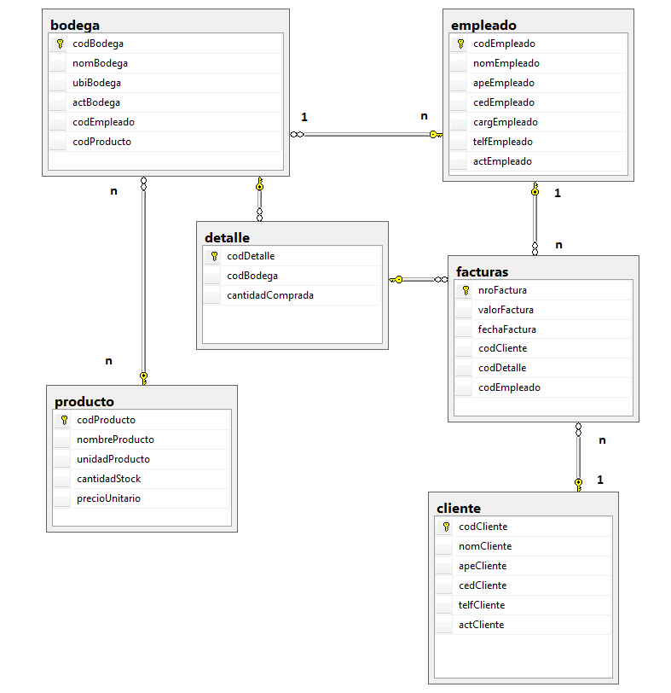

Relaciones

1. Una bodega puede tener varios productos y un producto pueden tener varias bodegas
2. Una bodega puede tener varios empleados pero un empleado pertenece a una sola bodega
3. Un empleado puede realizar varias facturas pero una factura es realizada por un solo empleado.
4. Un cliente puede tener varias facturas pero una factura tiene un solo cliente.